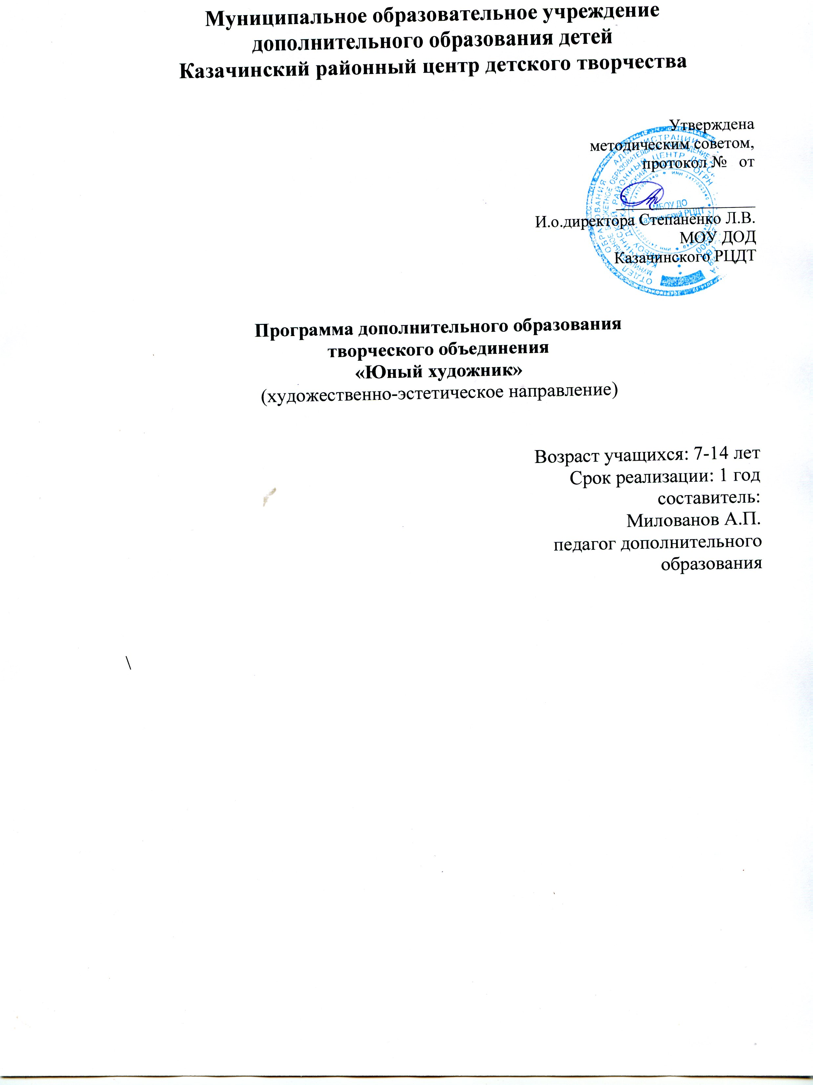

СОДЕРЖАНИЕ
- Пояснительная записка…………………………………………………1
- Учебный план……………………………………………………………5
- Содержание программы………………………………………………...5
- Формы контроля………………………………………………………...9
- Ожидаемые результаты…………………………………………………9
- Условия реализации программы………………………………………10
- Календарно-учебный график…………………………………………..11
- Методическое обеспечение…………………………………………….16
- Контрольно-измерительные материалы………………………………17
- Список литературы……………………………………………………..18

- ПОЯСНИТЕЛЬНАЯ ЗАПИСКА
Рисование, естественная потребность любого человека, проявляется с детства. Это один из способов познания мира через линию, цвет, ритм, образы.
Развитие визуального восприятия и самовыражения у детей является неотъемлемой частью их общего развития.
Увлеченность изобразительной деятельностью на занятиях в объединении «Юный художник» будет способствовать усвоению обучающимися способов преобразования и познания мира, а для педагога создает условия решения целого ряда задач по воспитанию и развитию детей в процессе овладения основами изобразительной грамотности и позволяет наиболее полно осуществить личностно – ориентированный подход в развитии художественных способностей детей.

Актуальность
Программа дополнительного образования художественной направленности «Юный художник», создает условия для выявления склонностей детей к изобразительной деятельности, развитие потенциальных творческих способностей обучающихся и воспитания всесторонне развитой и социализированной личности начиная с первых классов общеобразовательной школы, что делает ее актуальной в учебно - воспитательном процессе в системе дополнительного образования Казачинского районного центра детского творчества.

Новизна
Дополнительная образовательная программа «Юный художник», реализуется с применением авторских технологий обучения, на основе многолетнего профессионального опыта художника и педагога А.П. Милованова.
Многие темы, и задания были многократно испытаны на многочисленных мастер-классах в школах и студиях Красноярского края и Новосибирской области.
Нестандартные подходы к преподаванию изобразительного искусства детям впервые были опробованы в летнем лагере для одаренных детей «Палитра» в г. Новосибирске в 2011 году и дали положительные результаты: многие дети впоследствии поступили в Новосибирское художественное училище.
Впоследствии эта же методика многократно испытывалась и применялась в Школе Космонавтики г. Железногорск, в Саяногорской, Канской, Новосибирской художественных школах, в педагогическом колледже г. Енисейска.
1

Цель программы:
- раскрытие внутренних творческих ресурсов ребенка в процессе группового и индивидуального творчества.

Задачи программы:
Образовательные:
- знакомство с техниками графики и живописи;
- изучение разнообразия и возможностей линейного рисования;
- знакомство с основными фигурами: круг, квадрат, треугольник;
- знакомство с понятиями основных и второстепенных цветов;
- знакомство с понятиями теплохолодности;
- знакомство с понятиями эмоция и настроение;
- изучение способов передачи эмоции и настроения через линию и цвет;
- изучение приемов работы гуашевыми красками;
- освоение практики смешения цвета на палитре.

Воспитательные:
- воспитание интереса к изобразительному искусству и привычки к самовыражению и творчеству;
- развитие у детей уверенность в своих способностях к рисованию;
- научить творческому раскрепощению;
- привить навыки работы различными художественными материалами;
- дать первичные понятия и знания в области терминологии и специфики изобразительного искусства;
- приучить к работе в группе и индивидуально;
- формирование нравственно – эстетической отзывчивости обучающихся к явлениям окружающей жизни;
- формирование личностных качеств обучающихся.

2

Развивающие задачи:
- развитие воображения;
- развитие эмоционально-чувственного восприятия окружающего;
- развитие мелкой моторики;
- развитие пространственно-аналитического мышления;
- развитие творческой активности и потребности в творческой деятельности;
-развитие устойчивого интереса к изобразительному искусству.

Отличительная особенность
В программе дополнительного образования младшей группы «Юный художник» делается акцент на развитии эмоционального восприятия окружающего мира, формировании начальных навыков работы художественными материалами, знакомством со средствами выражения изобразительного искусства.

Основные характеристики образовательного процесса
Образовательная программа младшей группы «Юный художник» разработана для детей младшего школьного возраста от 7 до 14 лет.
Численность групп от 8 до 12 человек.
В объединение принимаются все желающие без вступительных экзаменов после подачи заявления в учебную часть организации.
Срок реализации программы 1 год.
Занятия проводятся два раза в неделю по одному часу.
Длительность одного академического часа 45 минут.
Продолжительность образовательного процесса 36 учебные недели.
Начало занятий 15 сентября, завершение 30 мая.
Объем учебных часов по программе 68 часов.

Направленность
Образовательная программа младшей группы «Юный художник» имеет художественно-эстетическую и общеразвивающую направленность.
Реализация данной программы способствует ассоциативному, визуальному, тактильному, эмоциональному, психологическому и чувственному развитию ребенка, его социальной адаптации.
3

Этапы реализации программы
Учебная программа младшей группы «Юный художник» делится на тематические блоки, выстроенные последовательно от простого к сложному, опираясь на приобретенные знания и навыки, учитывая возрастные особенности, степень подготовленности и развития навыков учащихся.
- На начальном этапе происходит знакомство с классом и педагогом, снимается психологическая и практическая неуверенность в своих умениях и способностях. Постепенно происходит приучение к порядку, правилам поведения в классе, способами работы различными графическими материалами: карандаши, маркеры, восковые мелки.
- На втором этапе учащиеся учатся восприятию внешнего и внутреннего мира. Происходит знакомство с разнообразными приемами работы линией, с основными фигурами. Приобретается опыт осмысленного рисования, изучение свойств цвета и смешения красок, освоение способов передачи эмоций через линию, цвет, пластику, динамику, контраст.
- На третьем, заключительном этапе закрепляется внутренняя уверенность в своих способностях и умениях. Проводится пленэр с последующей выставкой и самопрезентацией, которые станут ярким завершающим событием всего года.
Методы обучения
Наглядный метод:
просмотр слайд-фильмов с картинами, показ картин и репродукций, посещение выставок, просмотры, выставки.
Словесный метод:
объяснение тем, анализ и обсуждение работ, тематические беседы об искусстве, экскурсии по выставкам.
Практический метод:
индивидуальная работа, работа в классе, мастер-классы и показ приемов работы преподавателем.

Формы обучения
В программе используются следующие формы обучения:
коллективно-групповые занятия:
- лекция,
- конкурсы,
- просмотры,
- экскурсии,

индивидуально-коллективные занятия:
4
- самостоятельная работа,
- пленэр,
- итоговая работа,
- выставки.

2. Учебный план
Название разделов и тем | Количество часов |  |  | Формы контроля
Название разделов и тем | Всего | Теор | Практ | Формы контроля
- Вводные занятия | 8 | 1 | 7 | Промежуточный просмотр
- О чем молчит линия | 16 | 4 | 12 | Промежуточный просмотр
- О чем рассказывает линия | 4 | 1 | 3 | Промежуточный просмотр
- Из чего состоит радуга | 18 | 4 | 14 | Промежуточный просмотр
- Цветомузыка | 8 | 1 | 7 | Промежуточный просмотр
- Куда текут красочные реки | 8 | 1 | 7 | Промежуточный просмотр
- Пленэр | 2 | 0.5 | 1,5 | Промежуточный просмотр
- Итоговая выставка | 4 | 2 | 2 | Итоговый просмотр
Итого | 68

- Содержание программы
1
Вводные занятие
Знакомство с мастерской и педагогом.
Творческие задание на свободную тему.
Цель: познакомиться с учащимися с их уровнем подготовки и дать учащимся познакомиться с классом и педагогом и проявить себя.
Задачи:
5
- сделать рисунок на свободную тему любым материалом из имеющихся в классе: карандаши, цветные маркеры, восковые мелки.
Последующие занятия
Просмотр слайд-фильма и беседа на тему «Что и чем рисуют художники?»
Цель: познакомить учащихся со своим творчеством, завоевать уважение и доверие.
Задачи:
- рассказать о различных материалах, которыми работает художник;
- рассказать о разных жанрах изобразительного искусства;
- дать попробовать поработать в разных жанрах и стилях.

2
О чем молчит линия
Цикл занятий в графике графическими материалами: карандаш, черная ручка, маркеры, восковые мелки, пастель.
Цель: снятие неуверенности и закомплексованности
Задачи:
- научить пользоваться разнообразными линиями;
- научить пользоваться разными графическими материалами;
- приучить рисовать смело без стирания;
- приучить планировать свои действия;
- приучить чувствовать формат листа;
- развитие воображения;
3
О чем рассказывает линия
Учимся слушать окружающие нас звуки, прислушиваться к тому, что звучит внутри нас, анализировать, осознавать и использовать в рисовании.
Цель: развитие способности слушать и слышать, воспитание внимательности;
6
Задачи:
- научить слушать и различать многообразие звуков;
- научить прислушиваться к тому, что происходит внутри нас;
- приучить рисовать опираясь на свои эмоции и чувства;
- научить пользоваться графическими приемами для передачи своих чувств;

4
Из чего состоит радуга
Знакомимся с понятием спектра и цветового круга.
Опираясь на знание физики цвета учимся понимать его свойства и использовать их в живописных целях.
Цель: внимательное отношение к окружающему миру.
Задачи:
- научить различать основные и дополнительные цвета;
- научить различать теплохолодность цвета;
- научить создавать цветовую палитру;
- научить различать оттенки цвета;
- научить смешивать и получать нужные цвета в технике пастели;
- учить восприятию музыки, как средству выражения;
- приучать воспринимать изобразительное искусство, как средство самовыражения;

5
Цветомузыка
Закрепление понятий и навыков предыдущих тем: передача настроения через линию и цвет. Углубление понятий через ассоциативное сравнение изобразительного искусства с музыкой.
Цель: анализ своих чувств и эмоций.
7
Задачи:
- на примере музыки дать понятия ритм, тон, контраст, динамика;
- научить пользоваться теплохолодностью с целью передачи настроения;
- научить пользоваться контрастами
- научить пользоваться нюансами.

6
Куда текут красочные реки
Знакомство с правилами работы гуашью.
Постепенный переход к более сложным технологиям живописи, требующим больших навыков и аккуратности. Расширение возможностей работы несколькими инструментами: кисточка, палитра, баночка с водой, тряпочка, полотенце.
Цель: овладение новыми возможностями самовыражения.
Задачи:
- воспитание умения подготавливать и убирать свое рабочее место, следить за чистотой материалов и инструментов;
- выработка навыков получения нужного цвета из других цветов;
- осознанное отношение к выбору цвета;
- приучение к последовательной и длительной работе над рисунком.

7
Пленэр
Завершение учебного года рисованием на открытом воздухе: пленэр.
Цель: дать возможность учащимся почувствовать себя художниками.
Задачи:
- подготовиться к работе в непривычных условиях вне класса;
- найти вдохновляющие на рисование вид или композиционную сценку;
- выбрать технику и материал для работы;
- применить полученные на занятиях знания по передаче своих эмоций через линии и цвет.
8
8
Завершающий просмотр и выставка
Итоговый просмотр лучших работ, сделанных учащимися за год и отбор самых ярких и удачных у каждого ученика для выставки. Подготовка к выставке, помощь в оформлении работ, в создании экспозиции. Торжественное открытие выставки в присутствии родителей.
Цель: воспитание уважения к своему и чужому творчеству;
Задачи:
- учиться оценивать и отбирать свои лучшие творческие работы;
- привить навыки оформления своих рисунков;
- дать представление о правилах создания экспозиции;
- не бояться выставлять на суд зрителей свои картины.

4. Формы контроля

Виды диагностики результата:
- просмотры и выставки работ в процессе обучения;
- участив в конкурсах и тематических выставках;
- полугодовой просмотр;
- итоговый годовой просмотр, выставка.

5. Ожидаемые результаты

Организационные умения и навыки:
- подготовка и уборка рабочего места;
- аккуратность и внимательность во время работы над рисунком;
- умение слушать учителя;
- навыки последовательного выполнения этапов работы над рисунком;
- работа в группе и индивидуально;
- участие в выставках и конкурсах;
9

Практические знания и умения:
- работа графическими материалами: карандаш, ручка, маркер, пастель;
- опыт «вслушивания» и «всматривания» в свои чувства и эмоции;
- начальные навыки работы живописными техниками: гуашь;
- знание основ цветоведения;
- знакомство с правилами оформления картин и построения экспозиции выставки.

6. Условия реализаций программы.

Для реализации программы имеется:
- учебный класс 40 м2;
- столы, стулья, мольберты, шкафы для хранения материалов и готовых рисунков и натюрмортного фонда;
- естественное и искусственное освещение;
- раковина, вода;
- в учереждении имеются орг техника, компъютеры. Ноутбуки, проэктор, экран для демонстрации дополнительного учебного и наглядного материала.
Дополнительно требуется система развески для наглядности и готовых рисунков.
Необходимые материали и оборудование личного пользования:
- простой карандаш, черная ручка, стирательная резинка;
- папка для готовых работ формата А4;
- бумага для рисования формата А4;
- гуашевые краски;
- колонковые кисточки № 2, 5;
- фартук, тряпчка, полтенце;
- сменная обувь.
Перечень технических средств обучения:
- ноутбук;
- проектор с экраном.
10
- Методическое обеспечение
В ходе реализации программы будут использованы разнообразные методические средства, оснащающие и способствующие более эффективной реализации программно-методической, научно-экспериментальной, воспитательной, организационно-массовой, досугово-развлекательной деятельности системы дополнительного образования детей:
- лекция;
- беседа;
- рассказ;
- инструктаж;
- демонстрация;
- упражнения;
- решение задач;
- работа с книгой;

Дидактические материалы

Раздаточный материал:
- карандаши, ручки, маркеры, восковые мелки, пастель;
- бумага, стикеры;

Изобразительный (наглядность):
- картины, репродукции, фотографии;
- таблицы, наглядные пособия, демонстрационные карточки;
- образцы выполненных заданий и др.

Натуральный (натюрмортный фонд):
Учебный:
- гипсовые фигуры;
- стеклянные (бутылки разной формы, вазы, чашки, стаканы, блюда, салатницы);

Предметы быта:
- деревянные (шкатулки, ложки, бочонки, коробочки, разделочные доски);
- металлические (самовары, чайники, утюги, ложки, ножи, кастрюли, кофейники);
- керамические (крынки, блюда, чайники, чашки, вазы).
- прялки, сундучки, лапти.

16
Предметы народных промыслов:
- вышитые полотенца, расписные доски,
- образцы народной игрушки,
- жостовские подносы, гжельская посуда,
- керамические предметы.

Музыкальные инструменты:
- гитара, гармошка, бубен, горн.

Природные материалы:
- букеты из сухоцветов, искусственные цветы,
- гербарий из цветов, листьев, бабочек;
- набор морских раковин, кораллов, звезд, набор камней.

Муляжи: грибы, фрукты, овощи.

Чучела: птиц, животных, рыб.

- Формы и методы контроля. Критерии оценок

Программа предусматривает текущий и промежуточный контроль в виде просмотров, итоговой работы, итоговую аттестацию, выставка.
Промежуточный контроль успеваемости учащихся проводится в счет аудиторного времени, предусмотренного на учебный предмет в виде творческого просмотра по окончании каждого года обучения.
Преподаватель имеет возможность по своему усмотрению проводить дополнительные просмотры по разделам программы (текущий контроль).
Итоговая аттестация проводится в форме просмотра рисунков за полугодие и за год обучения и итоговой работы.
Итоговая работа предполагает создание работы, связанной единством замысла, демонстрирует умения реализовывать свои замыслы, творческий подход в выборе решения, способность работать в различных техниках и материалах.
Итоговая работа может быть выполнена в любой изученной технике и выбирается самими учащимися.
Выставка работ учащихся.
На выставку отбираются одна – две лучшие работы учащегося за год.

17
Критерии оценок
По результатам промежуточной и итоговой аттестации выставляются оценки: «отлично», «хорошо», «удовлетворительно».
5 (отлично) – ученик самостоятельно выполняет все задачи на высоком уровне, его работа отличается оригинальностью идеи, грамотным исполнением, творческим подходом.
4 (хорошо) – ученик справляется с поставленными перед ним задачами, но прибегает к помощи преподавателя. Работа выполнена, но есть незначительные ошибки.
3 (удовлетворительно) – ученик выполняет задачи, но делает грубые ошибки (по невнимательности или нерадивости). Для завершения работы необходима постоянная помощь преподавателя.

- Список литературы

- Василий Кандинский «Точка и линия на плоскости. О духовном в искусстве»-1911, - bookshake.net Беда Г.В. Основы изобразительной грамоты: Рисунок, живопись, композиция.-2-е изд. – М.: Просвещение, 1981.
- Венгер А.Л. Психологические рисуночные тесты. -М.:Владос-Пресс,2003.
- Волков Н.Н. Композиция в живописи. – М.: Искусство, 1977.
- Волков Н.Н. Цвет в живописи. – М.: Искусство, 1984.
- Выготский Л.С. Психология искусства. – М.: Педагогика, 1987.
- Герчук Ю.Я. Основы художественной грамоты. – М., 1998.
- Косминская В.Б., Халезова Н.Б. Основы изобразительного искусства и методика руководства изобразительной деятельностью детей. – М.: Просвещение, 1981.
- Красило А.И. Психология обучения художественному творчеству. – М., 1998.
- Конвенция о правах ребенка. Утверждена Генеральной Ассамблеей ООН 20 ноября 1989г. //сборн. нормативных и методических материалов: /От внешкольной работы – к дополнительному образованию детей.- М.: Владос,2000.

18

